**2.1 ls （list）命令**

ls 命令是 linux 下最常用的命令，ls 命令就是 list 的缩写。 ls 用来打印出当前目录的清单。如果 ls 指定其他目录，那么就会显示指定目录里的文件及文件夹清单。 通过 ls 命令不仅可以查看 linux 文件夹包含的文件，而且可以查看文件权限(包括目录、文件夹、文件权限)查看目录信息等等。

**（1）命令格式**

ls [选项] [目录名]

**（2）常用参数**

| **参数** | **描述** |
| --- | --- |
| -a | –all 列出目录下的所有文件，包括以 . 开头的隐含文件 |
| -l | 除了文件名之外，还将文件的权限、所有者、文件大小等信息详细列出来 |
| -d | –directory 将目录象文件一样显示，而不是显示其下的文件 |
| -h | –human-readable 以容易理解的格式列出文件大小 (例如 1K 234M 2G) |
| -t | 以文件修改时间排序 |

**（3）常用范例**

**例一：**列出/home 文件夹下的所有文件和目录的详细资料，可以使用如下命令：

ls -a -l /home

ls -al /home

上面两个命令执行结果一样，结果如下： 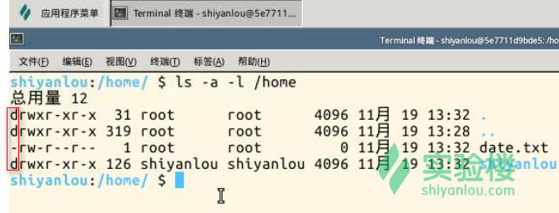

注意上面红色方框，d 表示目录（directory）， - 表示文件，文件和目录显示的颜色也不同。

**例二：**列出当前目录中所有以”d”开头的文件目录的详细内容，可以使用如下命令：

ls -l d*

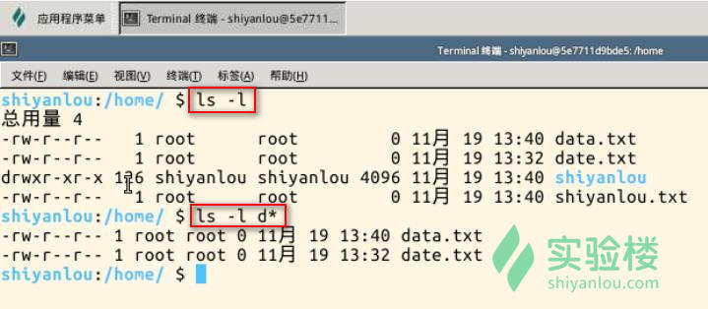

***例三：以容易理解的格式列出 /home 目录中所有的文件目录的大小，可以使用如下命令：***

ls -alh /home

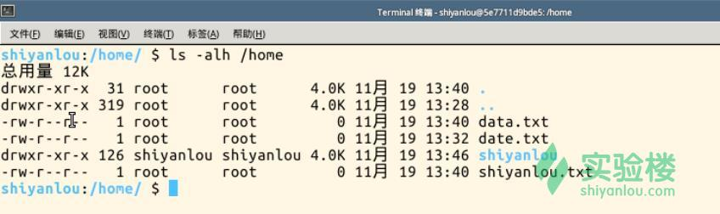

**（4）思考题**

1.以容易理解的格式列出/home 目录中所有以”d”开头的文件目录的大小。

2.列出/home 目录中所有以”s”开头的目录。

**2.2 cd 命令**

cd 命令可以说是 Linux 中最基本的命令语句，其他的命令语句要进行操作，都是建立在使用 cd 命令上的。cd 命令是 change directory 的缩写,切换当前目录至指定的目录。

**（1）命令格式**

cd [目录名]

**（2）常用范例**

**例一：**从当前目录进入系统根目录，可以使用如下命令：

cd /

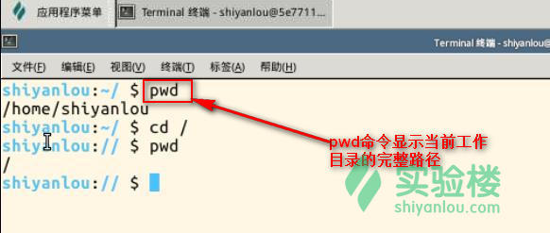

**例二：**从当前目录进入父目录，可以使用如下命令：

cd ..

..表示父目录

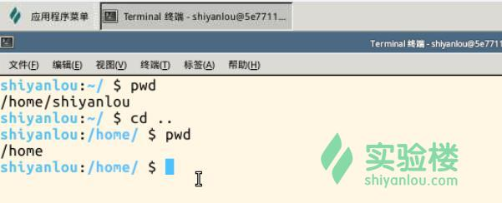

**例三：**从当前目录进入当前用户主目录，可以使用如下命令：

cd ~

~ 表示当前用户主目录，注意与系统根目录不是同一个概念念 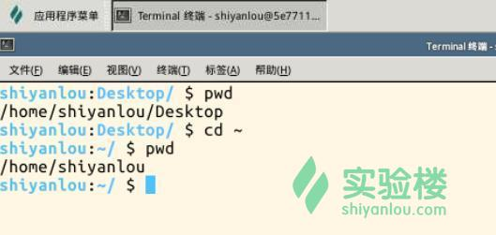

**例四：**从当前目录进入上次所在目录，可以使用如下命令

cd -

* 表示上次进入的目录

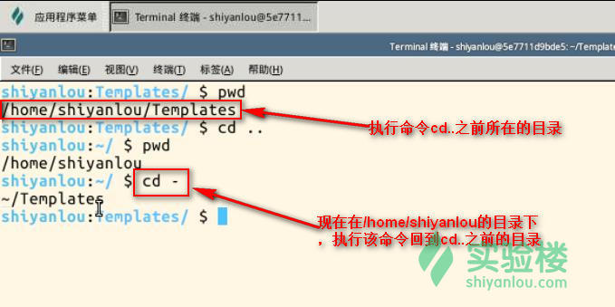

### 2.3 pwd 命令

Linux 中用 pwd 命令来查看“当前工作目录”的完整路径。 简单得说，每当你在终端进行操作时，你都会有一个当前工作目录。 在不太确定当前位置时，就会使用 pwd 来判定当前目录在文件系统内的确切位置。 pwd 命令是 Print Working Directory 的缩写。

**（1）命令格式**

pwd [选项]

**（2）常用参数**

| **参数** | **描述** |
| --- | --- |
| -P | 显示实际物理路径，而非使用连接（link）路径 |
| -L | 当目录为连接路径时，显示连接路径 |

**（3）常用范例**

**例一：**显示当前目录所在路径，可以使用如下命令：

pwd

**例二：**显示当前目录的物理路径，可以使用如下命令：

pwd -P

**例三：**显示当前目录的连接路径，可以使用如下命令：

pwd -L

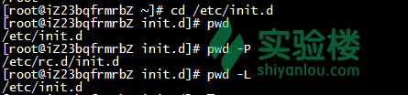

**（4）思考题**

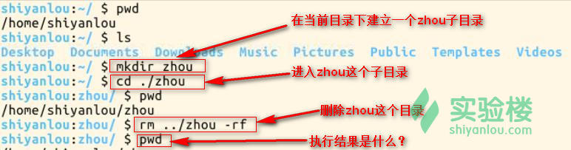

### 2.1 mkdir 命令

mkdir 命令用来创建指定名称的目录，要求创建目录的用户在当前目录中具有写权限，并且指定的目录名不能是当前目录中已有的目录。 mkdir 命令是 make directory 的缩写。

**（1）命令格式**

mkdir [选项] 目录

**（2）常用参数**

| **参数** | **描述** |
| --- | --- |
| -m --mode=模式 | 设定权限<模式> |
| -p --parents | 可以是一个路径名称。若路径中的某些目录尚不存在,加上此选项后,系统将自动建立好那些尚不存在的目录,即一次可以建立多个目录 |
| -v --verbose | 每次创建新目录都显示信息 |

**（3）常用范例**

**例一：**递归创建多个目录 ，可以使用如下命令：

mkdir -p zhou/test

**例二：**创建权限为 777 的目录，可以使用如下命令：

mkdir -m 777 zhou

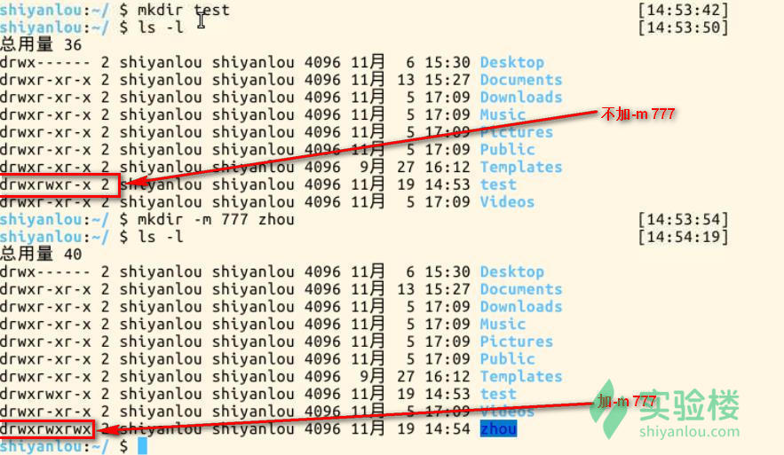

**例三：**创建目录显示信息，可以使用如下命令：

mkdir -vp zhou/test

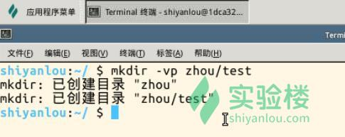

**（4）思考题**

尝试一下下面的命令，看看有什么神奇的事发生 tree 需要单独安装

sudo apt-get update

sudo apt-get install tree

mkdir -vp shiyanlou/{lib/,bin/,doc/{info,product}}

tree shiyanlou/

**2.2 rm 命令**

rm 是常用的命令，该命令的功能为删除一个目录中的一个或多个文件或目录，它也可以将某个目录及其下的所有文件及子目录均删除。对于链接文件，只是删除了链接，原有文件均保持不变。

rm 是一个危险的命令，使用的时候要特别当心，尤其对于新手，否则整个系统就会毁在这个命令（比如在/（根目录）下执行 rm * -rf）。所以，我们在执行 rm 之前最好先确认一下在哪个目录，到底要删除什么东西，操作时保持高度清醒的头脑。

rm 命令是 remove 的缩写。

**（1）命令格式**

rm [选项] 文件或目录

**（2）常用参数**

| **参数** | **描述** |
| --- | --- |
| -f --force | 忽略不存在的文件，从不给出提示 |
| -i --interactive | 进行交互式删除 |
| -r --recursive | 指示 rm 将参数中列出的全部目录和子目录均递归地删除 |
| -v --verbose | 详细显示进行的步骤 |

**（3）常用范例**

先来创建一个测试文本：

sudo touch shiyanlou.log

**例一：**删除文件，系统会先询问是否删除，可以使用如下命令：

rm shiyanlou.log

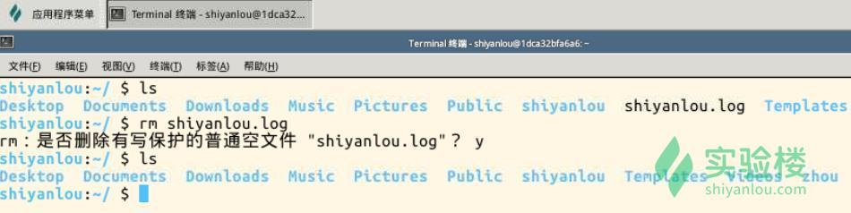

**例二：**强行删除文件，系统不再提示，可以使用如下命令：

rm -f shiyanlou.log

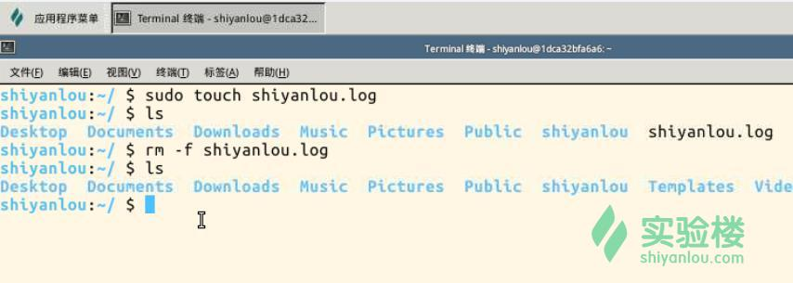

**例三：**删除后缀名为.log 的所有，删除前逐一询问，可以使用如下命令：

rm *.log 或 rm -i *.log

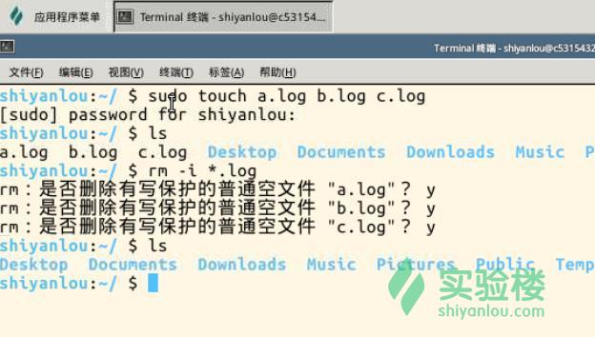

**（4）思考题**

思考一下下面命令有什么作用。

myrm(){ D=/tmp/$(date +%Y%m%d%H%M%S); mkdir -p $D; mv "$@" $D && echo "moved to $D ok"; }

mv(move) 命令

① 格式：mv [选项] 源文件或目录 目标文件或目录

功能：用来移动文件或更改文件名。

② mv 命令根据第二个参数类型（是目标文件还是目标目录），决定执行将文件重命名或将其移至一个新的目录中。

* 当第二个参数类型是文件时，mv 命令完成文件重命名，此时，源文件只能有一个（也可以是源目录名），它将所给的源文件或目录重命名为给定的目标

* 当第二个参数是已存在的目录名称时，源文件或目录参数可以有多个，mv 命令将各参数指定的源文件均移至目标目录中。

③ 常用参数

-b --back 覆盖前先行备份

| **参数** | **描述** |
| --- | --- |
| -b --back | 若需覆盖文件，则覆盖前先行备份 |
| -f --force | 如果目标文件已经存在，不会询问而直接覆盖 |
| -i --interactive | 若目标文件已经存在时，就会询问是否覆盖 |
| -u --update | 若目标文件已经存在，且源文件比较新，才会更新 |
| -t --target | 该选项适用于移动多个源文件到一个目录的情况，此时目标目录在前，源文件在后 |

④ 常用范例

例一：将文件 shiyanlou.log 重命名为 zhou.log

mv shiyanlou.log zhou.log

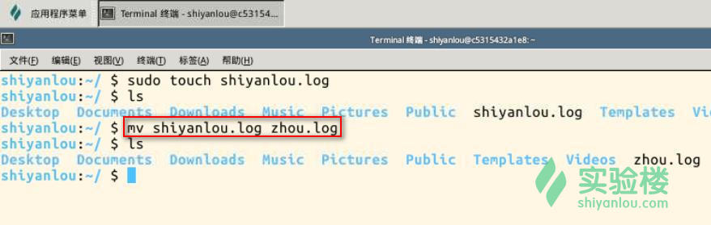

例二：将文件 zhou.log 移动到 test 目录下(test 目录必须已经存在，否则执行重命名)

mv zhou.log test

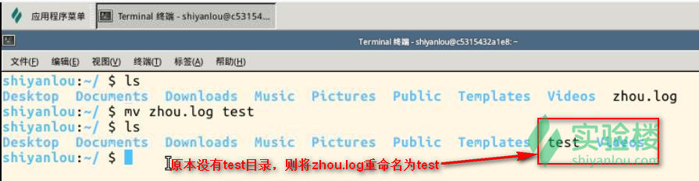

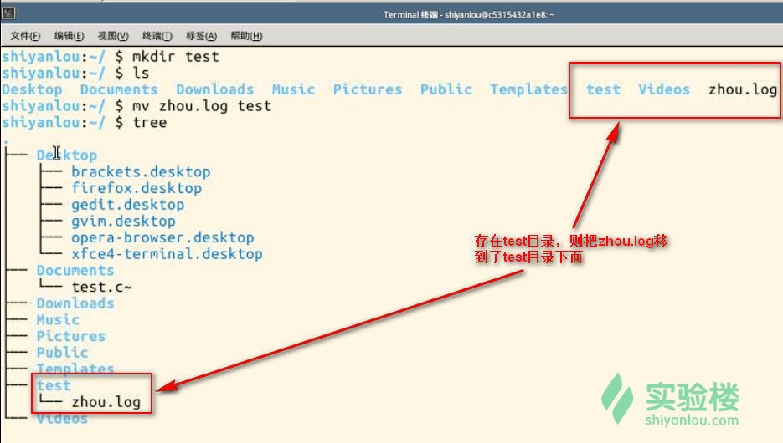

例三：将文件 a.txt 移动到 test1 目录下，如果文件存在，覆盖前会询问是否覆盖

mv -i a.txt test1

cp(copy) 命令

① 格式：cp [选项] 源文件 目录()

cp [选项] -t 目录 源文件

功能：cp 命令用来复制文件或者目录。

② 一般情况下，shell 会设置一个别名，在命令行下复制文件时，如果目标文件已经存在，就会询问是否覆盖，不管你是否使用-i 参数。但是如果是在 shell 脚本中执行 cp 时，没有-i 参数时不会询问是否覆盖。这说明命令行和 shell 脚本的执行方式有些不同。

③ 常用参数

-s --symbolic-link 对源文件建立符号链接，而非复制文件

-u --update 使用这项参数之后，只会在源文件的修改时间较目的文件更新时，或是对

| **参数** | **描述** |
| --- | --- |
| -t --target-directory | 指定目标目录 |
| -i --interactive | 覆盖前询问(使前面的 -n 选项失效) |
| -n --no-clobber | 不要覆盖已存在的文件(使前面的 -i 选项失效) |
| -s --symbolic-link | 对源文件建立符号链接，而非复制文件 |
| -f --force | 强行复制文件或目录， 不论目的文件或目录是否已经存在 |
| -u --update | 使用这项参数之后，只会在源文件的修改时间较目的文件更新时，或是对应的目的文件并不存在，才复制文件 |

应的目的文件并不存在，才复制文件

④ 常用范例

例一：对文件 shiyanlou.log 建立一个符号链接 zhou.log

cp -s shiyanlou.log zhou.log

例二：将 test1 目录下的所有文件复制到 test2 目录下，覆盖前询问

cp -i test1/* test2

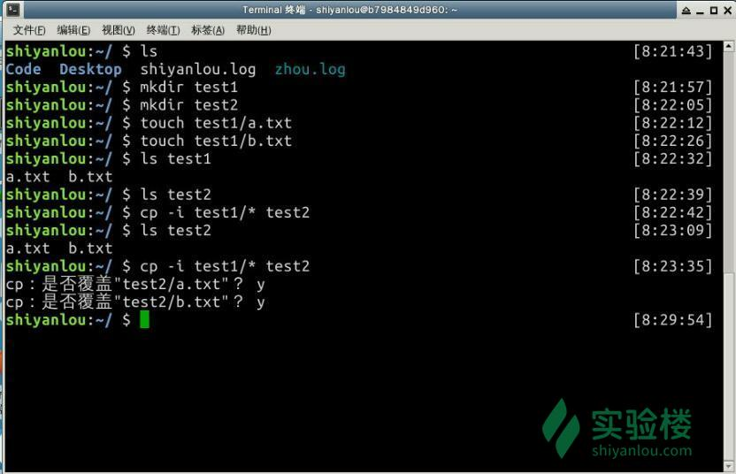

例三：将 test1 目录下的最近更新的文件复制到 test2 目录下，覆盖前询问

cp -iu test1/* test2

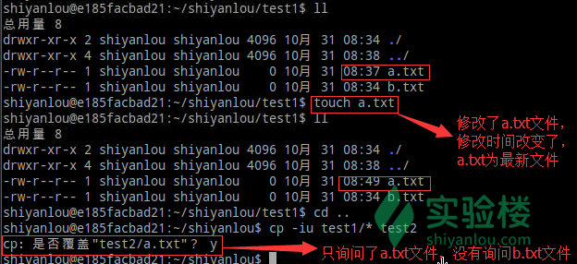

cat(concatenate) 命令（反向输出用tac（cat的反写））

① 格式：cat [选项] [文件]

功能：将文件或标准输入组合输出到标准输出

② 这个命令常用来显示文件内容，或者将几个文件连接起来显示，或者从标准输入读取内容并显示，它常与重定向符号配合使用。

③ 常用参数

-n --number 对输出的所有行编号,由 1 开始对所有输出的行数编号

-s --squeeze-blank 有连续两行以上的空白行，就代换为一行的空白行

-A --show-all 等价于 -vET

-b --number-nonblank 对非空输出行编号

-e 等价于 -vE

-E --show-ends 在每行结束处显示 $

-t 与 -vT 等价

-T --show-tabs 将跳格字符显示为 ^I

-u (被忽略)

-v --show-nonprinting 使用 ^ 和 M- 引用，除了 LFD 和 TAB 之外

④ 常用范例

例一：把 shiyanlou.log 的文件内容加上行号后输入 zhou.log 这个文件里

cat -n shiyanlou.log > zhou.log

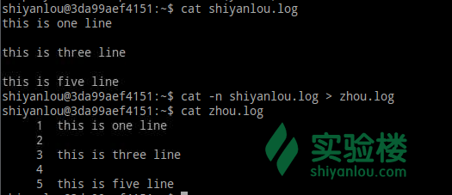

例二：把 shiyanlou.log 的文件内容加上行号后输入 zhou.log 这个文件里，多行空行换成一行输出

cat -ns shiyanlou.log > zhou.log

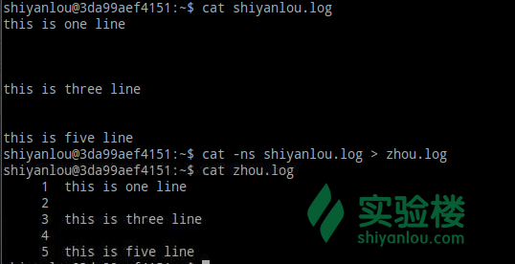

例三：将 zhou.log 的文件内容反向显示

tac zhou.log

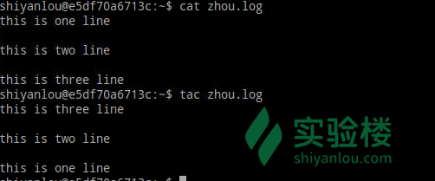

nl(number of lines)命令

① 格式：nl [选项] [文件]

功能： 用来计算文件中行号

② nl 可以将输出的文件内容自动的加上行号。其默认的结果与 cat -n 有点不太一样， nl 可以将行号做比较多的显示设计，包括位数与是否自动补齐 0 等等的功能

③ 常用参数

| **参数** | **描述** |
| --- | --- |
| -b | 指定行号指定的方式，主要有两种： |
| -b a | 表示不论是否为空行，也同样列出行号(类似 cat -n) |
| -b t | 如果有空行，空的那一行不要列出行号(默认值) |
| -n | 列出行号表示的方法，主要有三种： |
| -n ln | 行号在屏幕的最左方显示 |
| -n rn | 行号在自己栏位的最右方显示，且不加 0 |
| -n rz | 行号在自己栏位的最右方显示，且加 0 |
| -w | 行号栏位的占用的位数 |

④ 常用范例

例一：把 shiyanlou.log 的文件内容加上行号后显示，空行不加行号，可以使用如下命令：

nl -b t shiyanlou.log

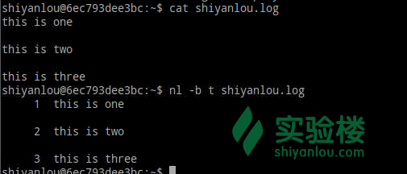

例二：把 shiyanlou.log 的文件内容加上行号后显示，行号分别在屏幕最左方、最右方不加 0 和最右方加 0 显示，可以使用如下命令：

nl -n ln shiyanlou.log

nl -n rn shiyanlou.log

nl -n rz shiyanlou.log

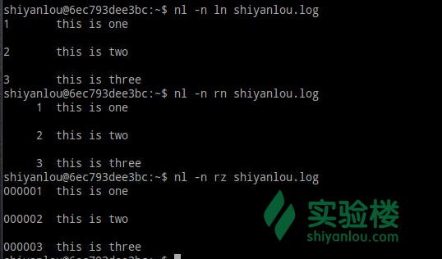

**例三：**把 shiyanlou.log 的文件内容加上行号后显示，行号在屏幕最右方加 0 显示，行号栏目占位数为 3，可以使用如下命令：

nl -n rz -w 3 shiyanlou.log

